

**Processo: Desenvolver a equipe do Projeto**



**Unidade 3**

**Meny Ribas**

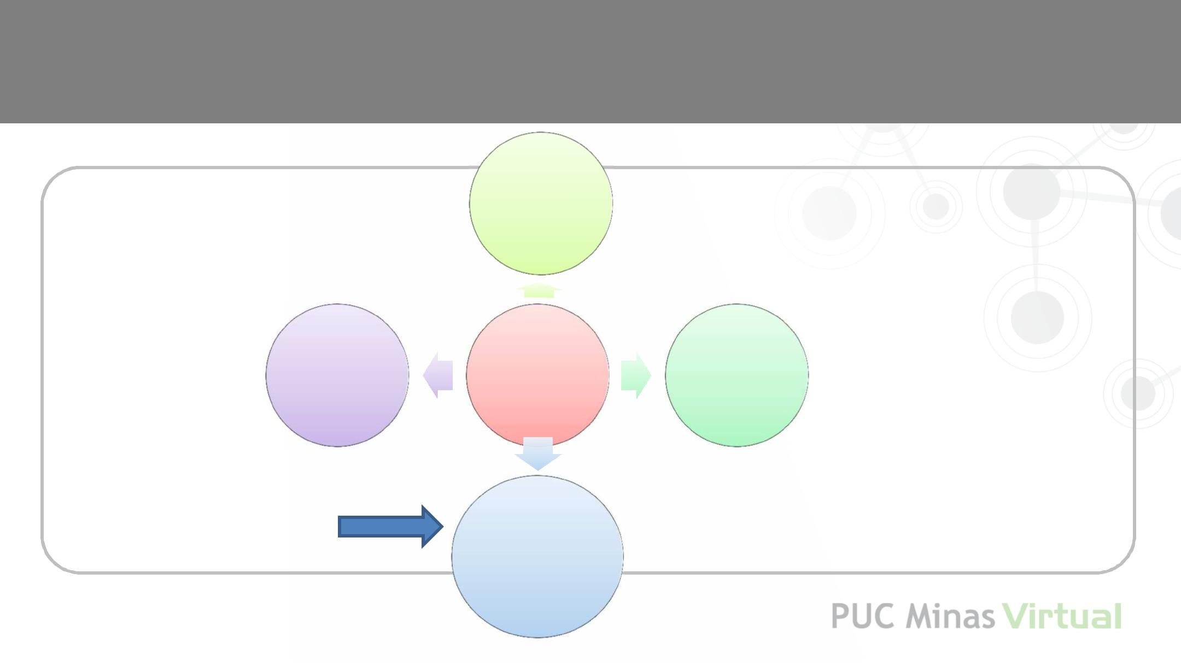

**Processos de Gerenciamento de RH**

**1.**

**Desenvolver**

**o Plano de**

**Recursos**

**Humanos**

1. **Gerenciar a equipe do**

**projeto**

**Processos**

1. **Mobilizar a equipe do**

**projeto**

1. **Desenvolver a equipe do**

**projeto**

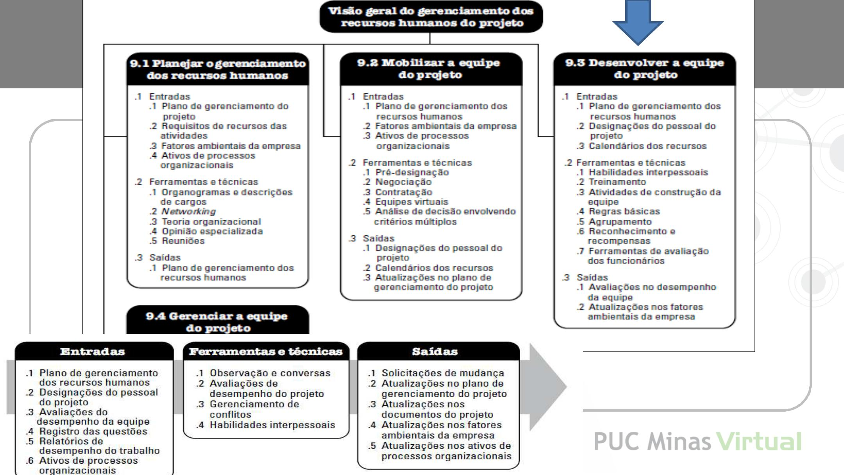

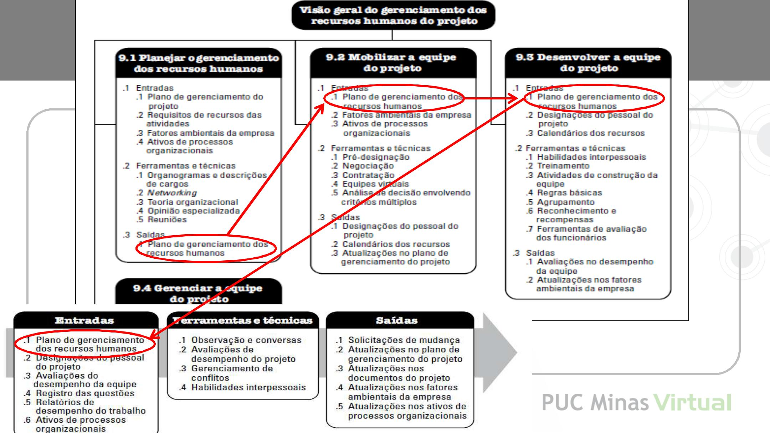

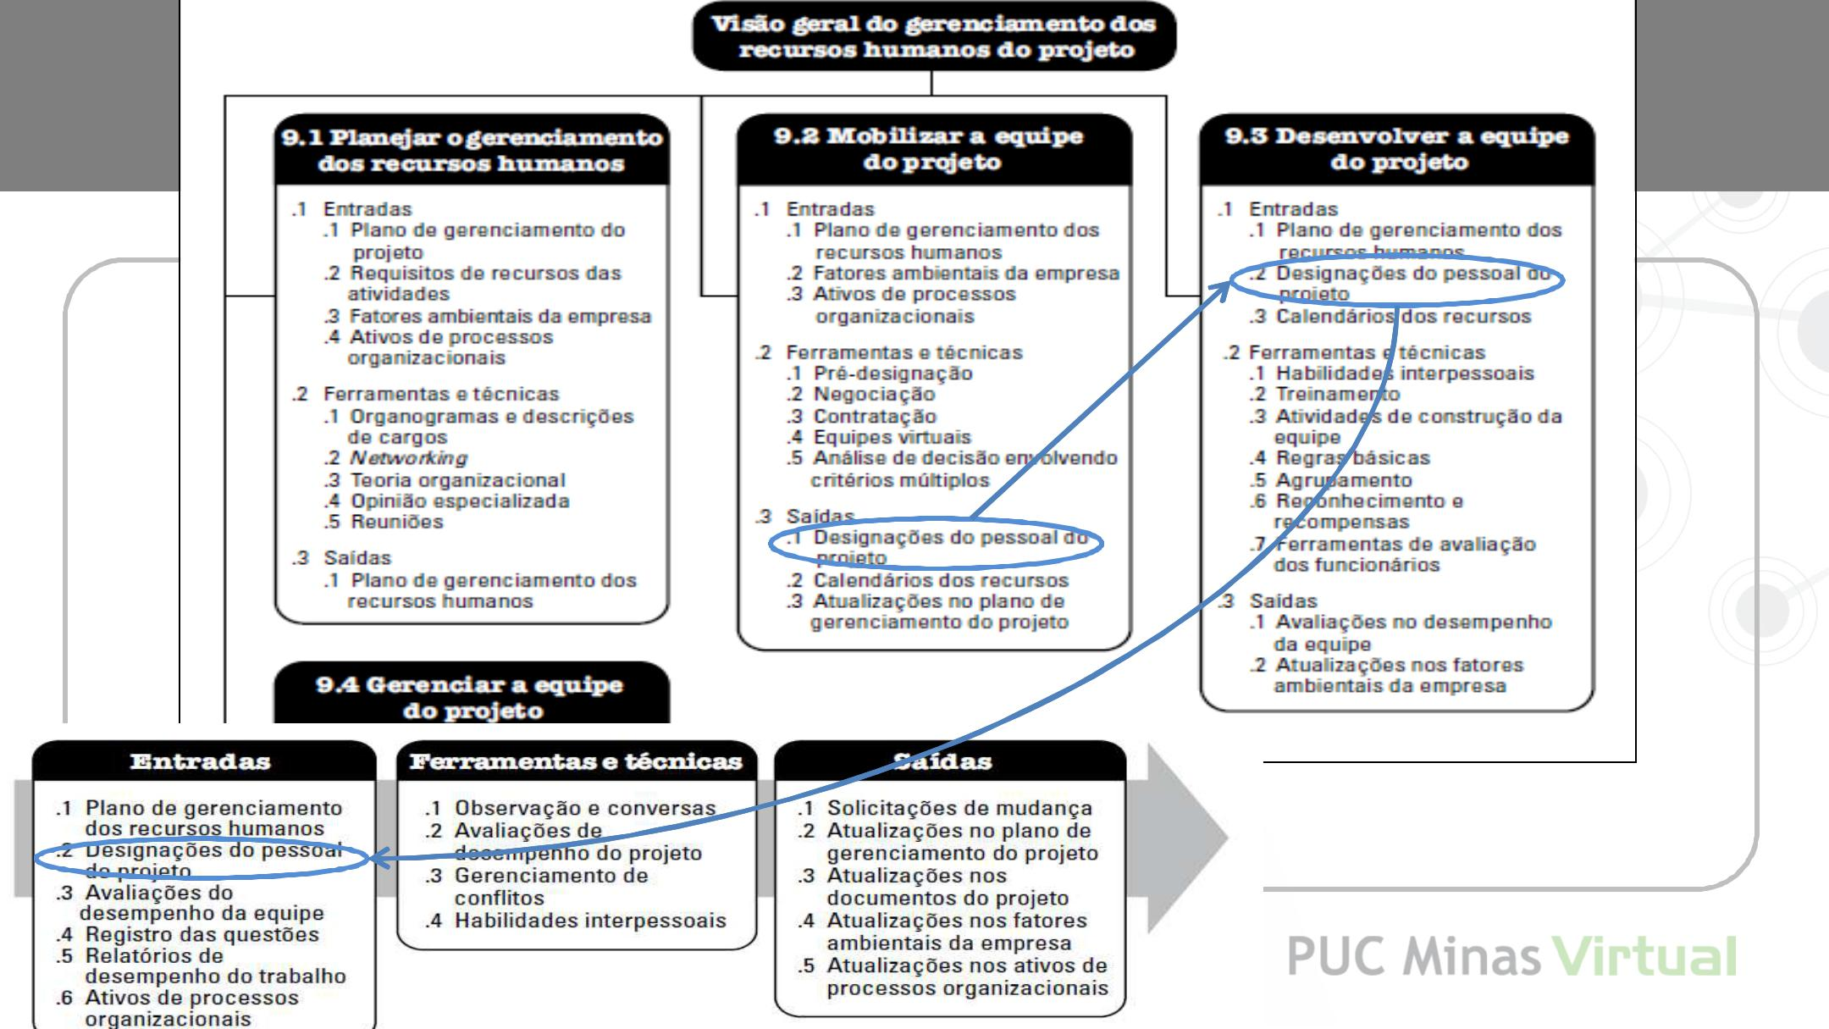

w

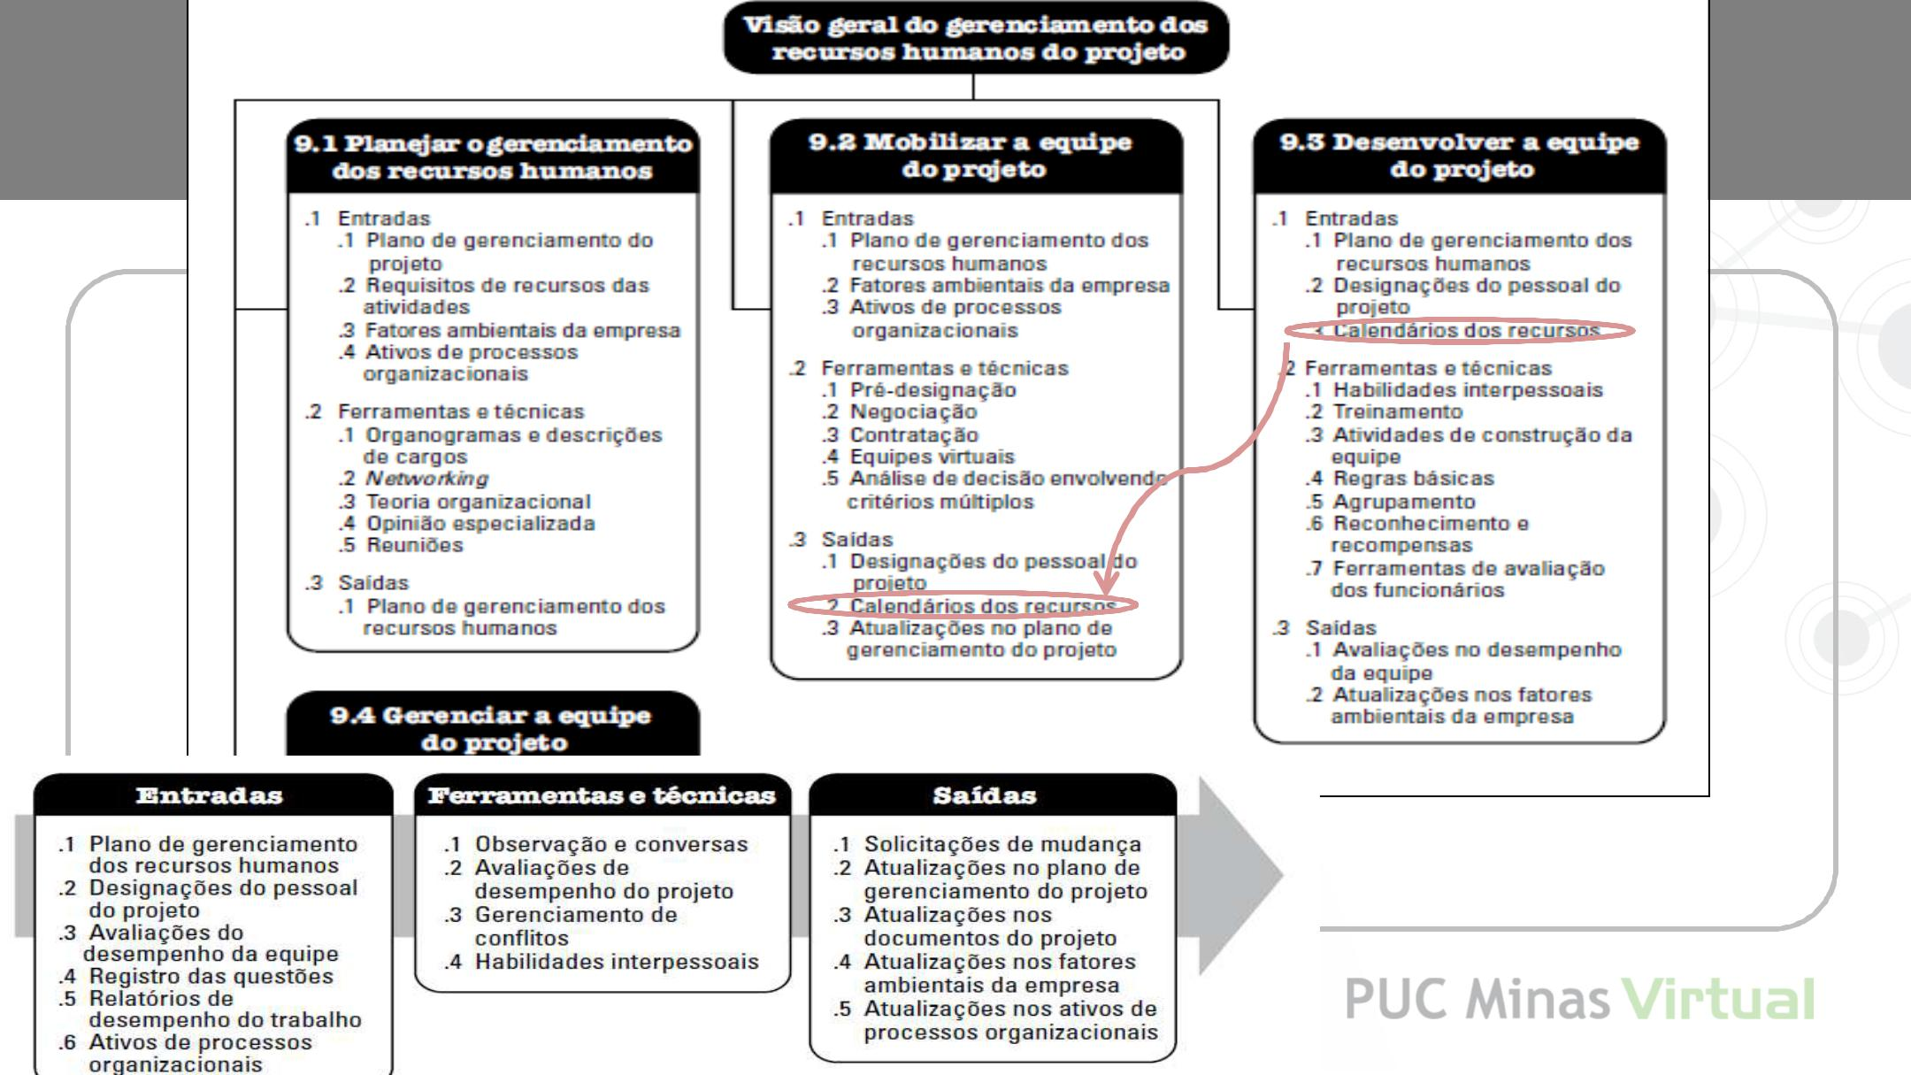

w

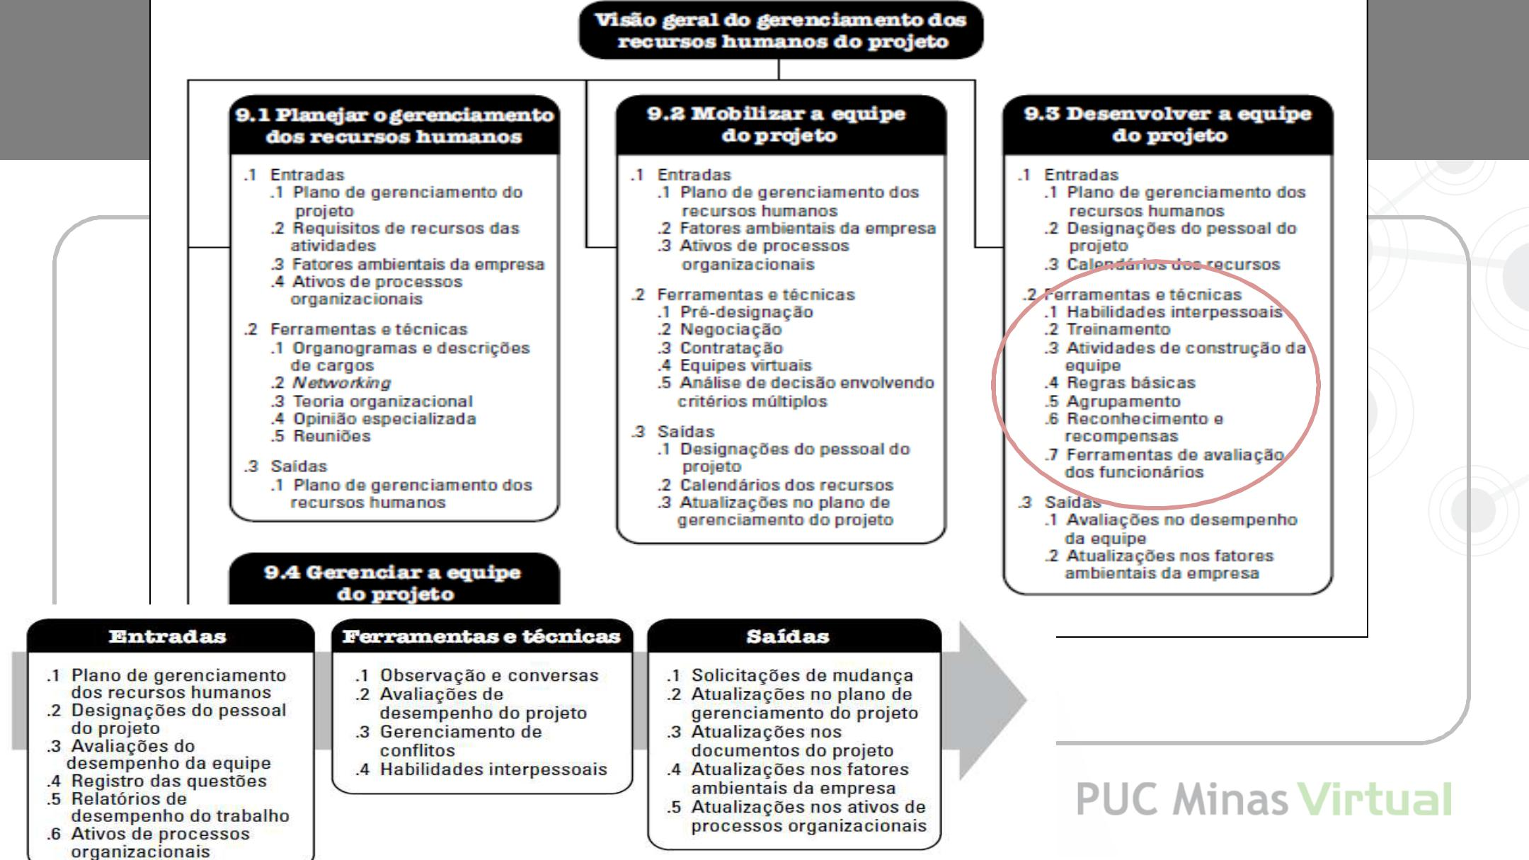



**Desenvolver a equipe do projeto**



**Para que?**

melhoria de competências, da interação da equipe e do ambiente global da equipe para aprimorar o desempenho do projeto.



**Desenvolver a equipe do projeto**



**Qual o objetivo?**

* trabalho de equipe, habilidades interpessoais e competências aprimoradas,
* empregados motivados,
* taxas reduzidas de rotatividade de pessoal,
* melhoria do desempenho do projeto.



**Desenvolver a equipe do projeto**

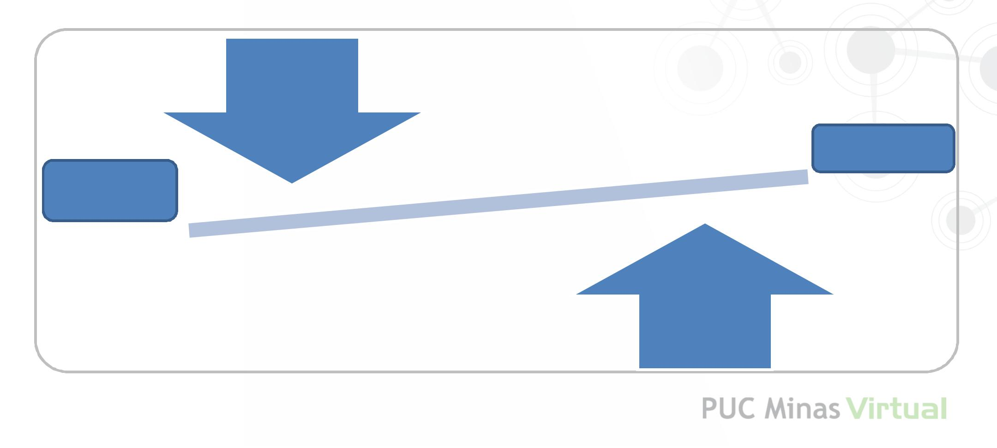

Reduzir custos e os

cronogramas

Habilidades

Conhecimentos

Aumentar capacidade

de concluir as entregas.

Melhorar a qualidade



**Desenvolver a equipe do projeto**

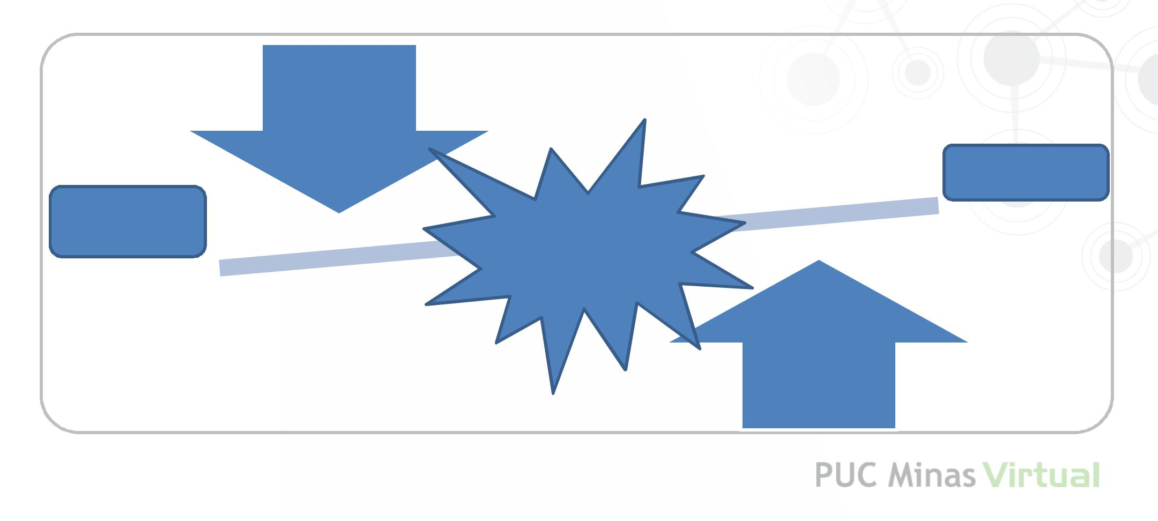

Reduzir os

conflitos

Consenso

Confiança

Aumentar o

Trabalho de

Equipe

Melhorar a

Motivação



**Desenvolver a equipe do projeto**

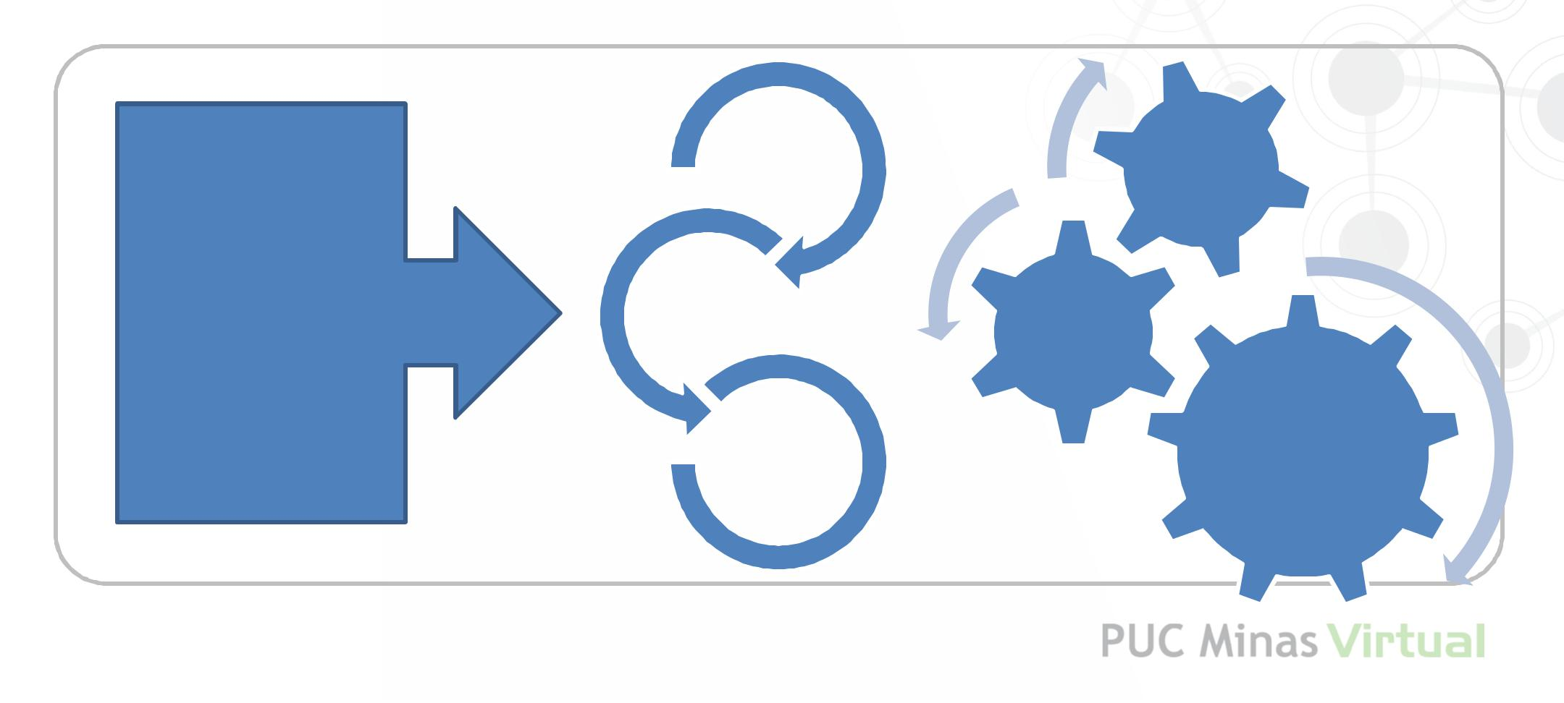

Qual deve ser a

cultura de uma

equipe de alta

performance?

Coesa

Dinâmica

Colaborativa

produtividade

individual e da

equipe

o espírito de

equipe e a

cooperação

permitir o treinamento

e mentoria entre os

próprios membros da

equipe para

compartilhar

conhecimentos e

experiências



**Desenvolver a equipe do projeto**





**Desenvolver a equipe do projeto**



* Os **gerentes de projetos** devem criar um ambiente que facilite o trabalho em equipe. Devem motivar a equipe continuamente proporcionando desafios e oportunidades,

oferecendo *feedback* e apoio conforme necessário, e reconhecendo e recompensando o bom desempenho.



**Desenvolver a equipe do projeto**



O **gerente de projetos** deve solicitar o apoio da

administração e/ou influenciar as partes interessadas apropriadas para mobilizar os recursos necessários para desenvolver equipes de projeto eficazes.

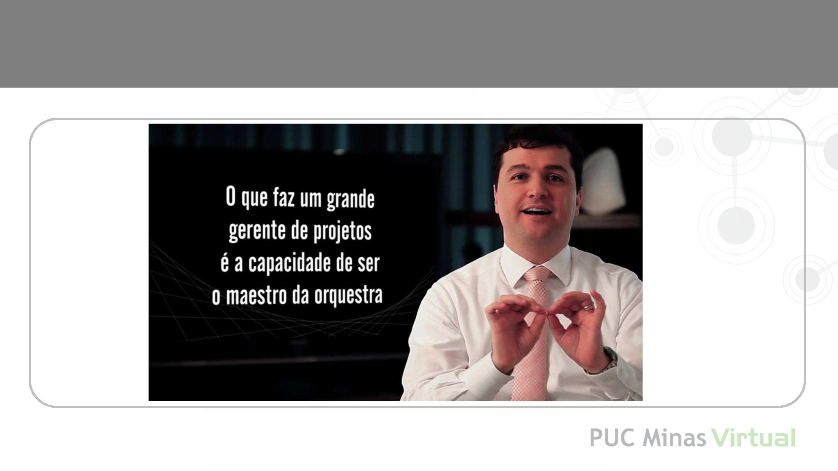

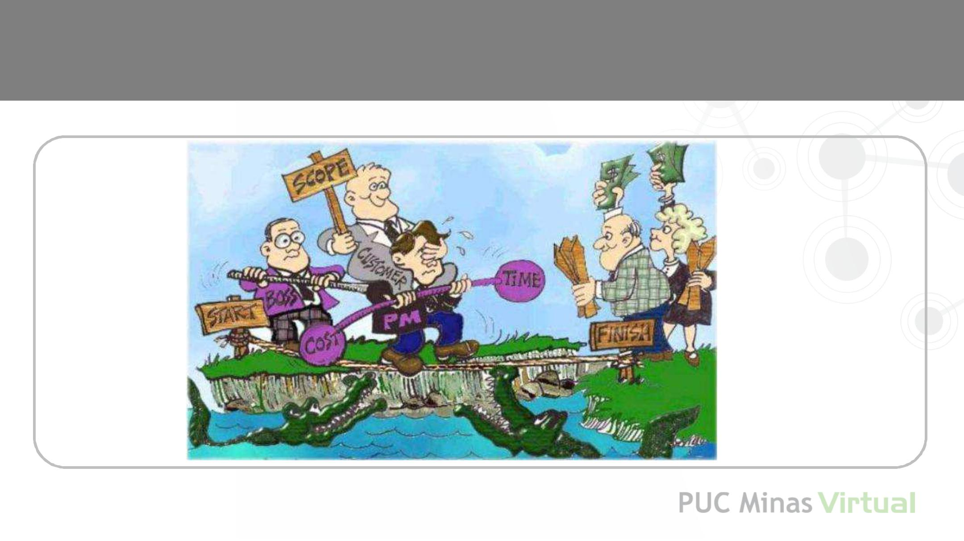



**Desenvolver a equipe do projeto**



HABILIDADES INTERPESSOAIS

As “Soft Skills” são Competências sociais preciosas!



**Desenvolver a equipe do projeto**



|  |  |
| --- | --- |
| comunicação | inteligência emocional |
| e influência |
|  |

“Soft Skills”

resolução de conflitos e

Negociação

construção de equipe e

facilitação de grupos



**Desenvolver a equipe do projeto**



LIDERANÇA!



**Desenvolver a equipe do projeto**

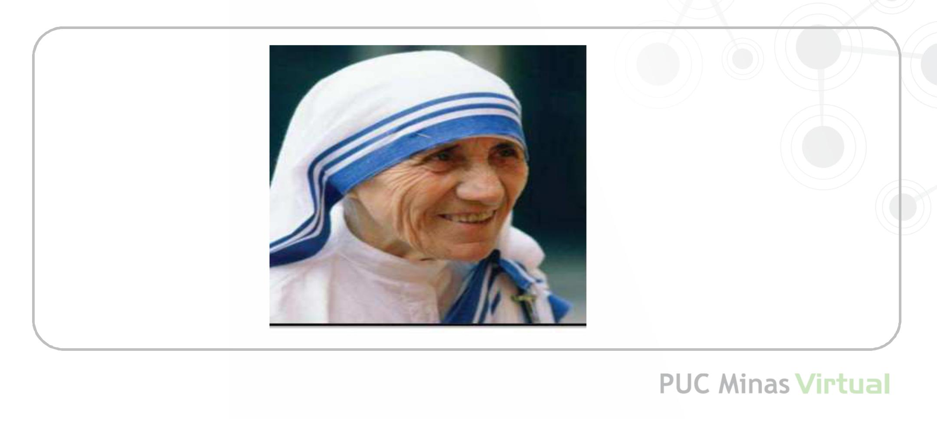



**Desenvolver a equipe do projeto**

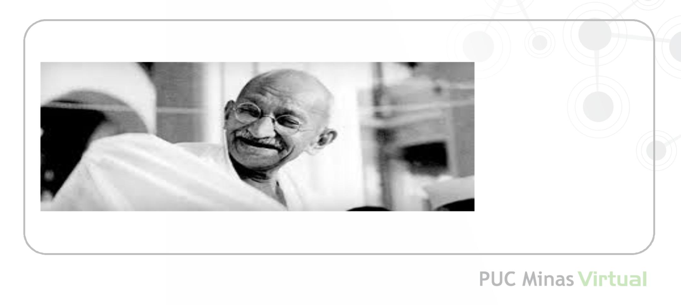



**Desenvolver a equipe do projeto**

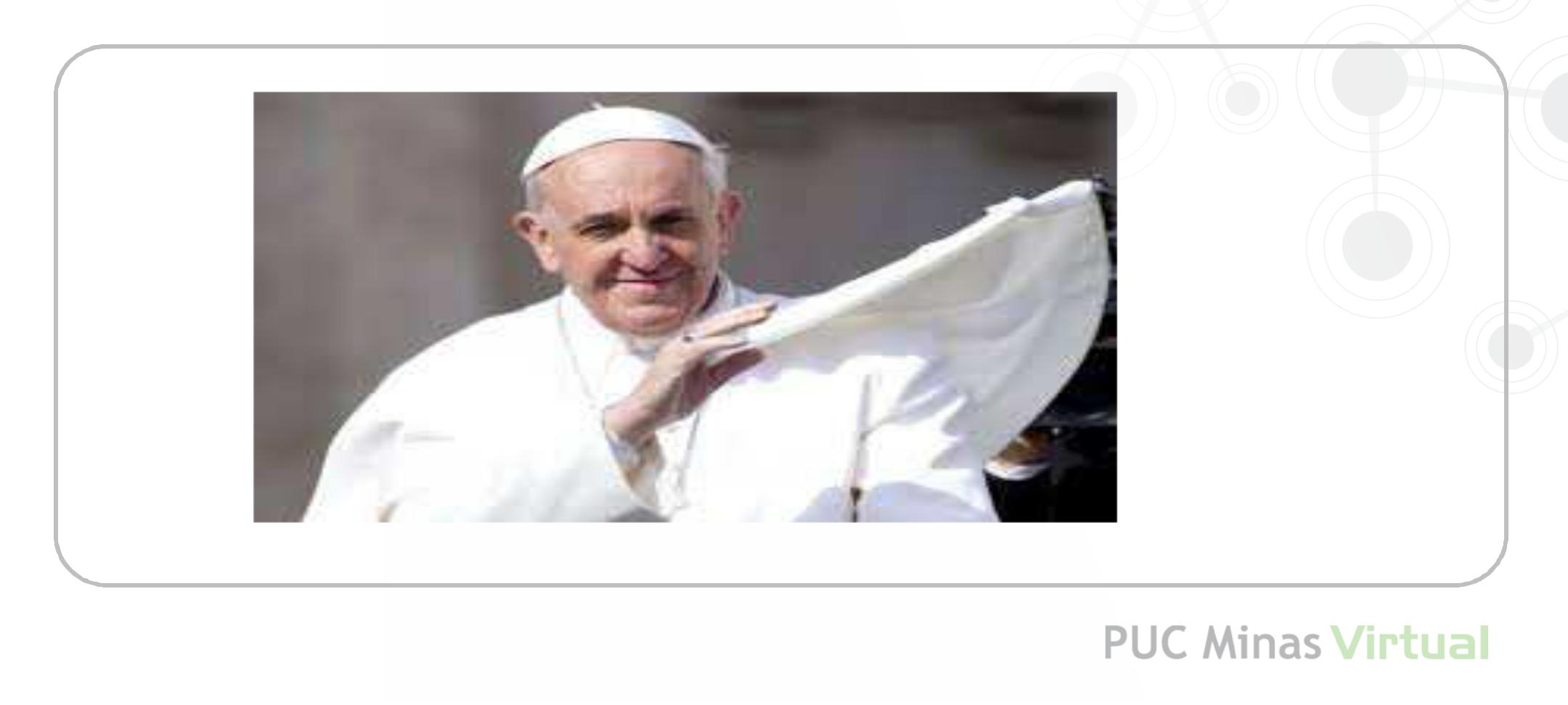



**Desenvolver a equipe do projeto**

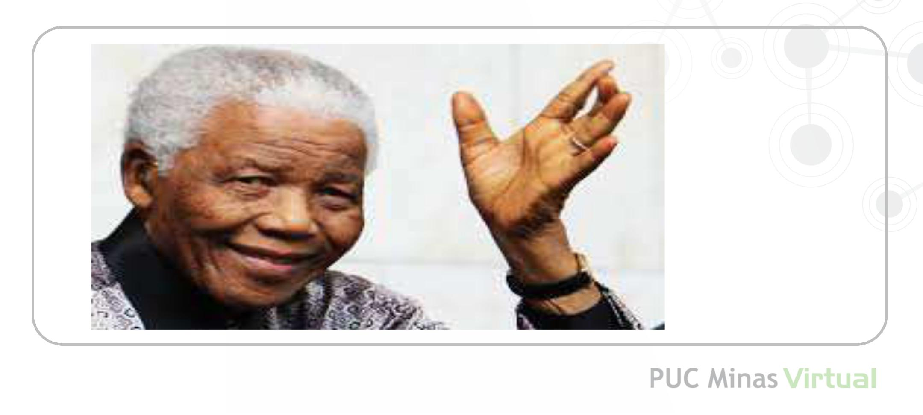



**Desenvolver a equipe do projeto**

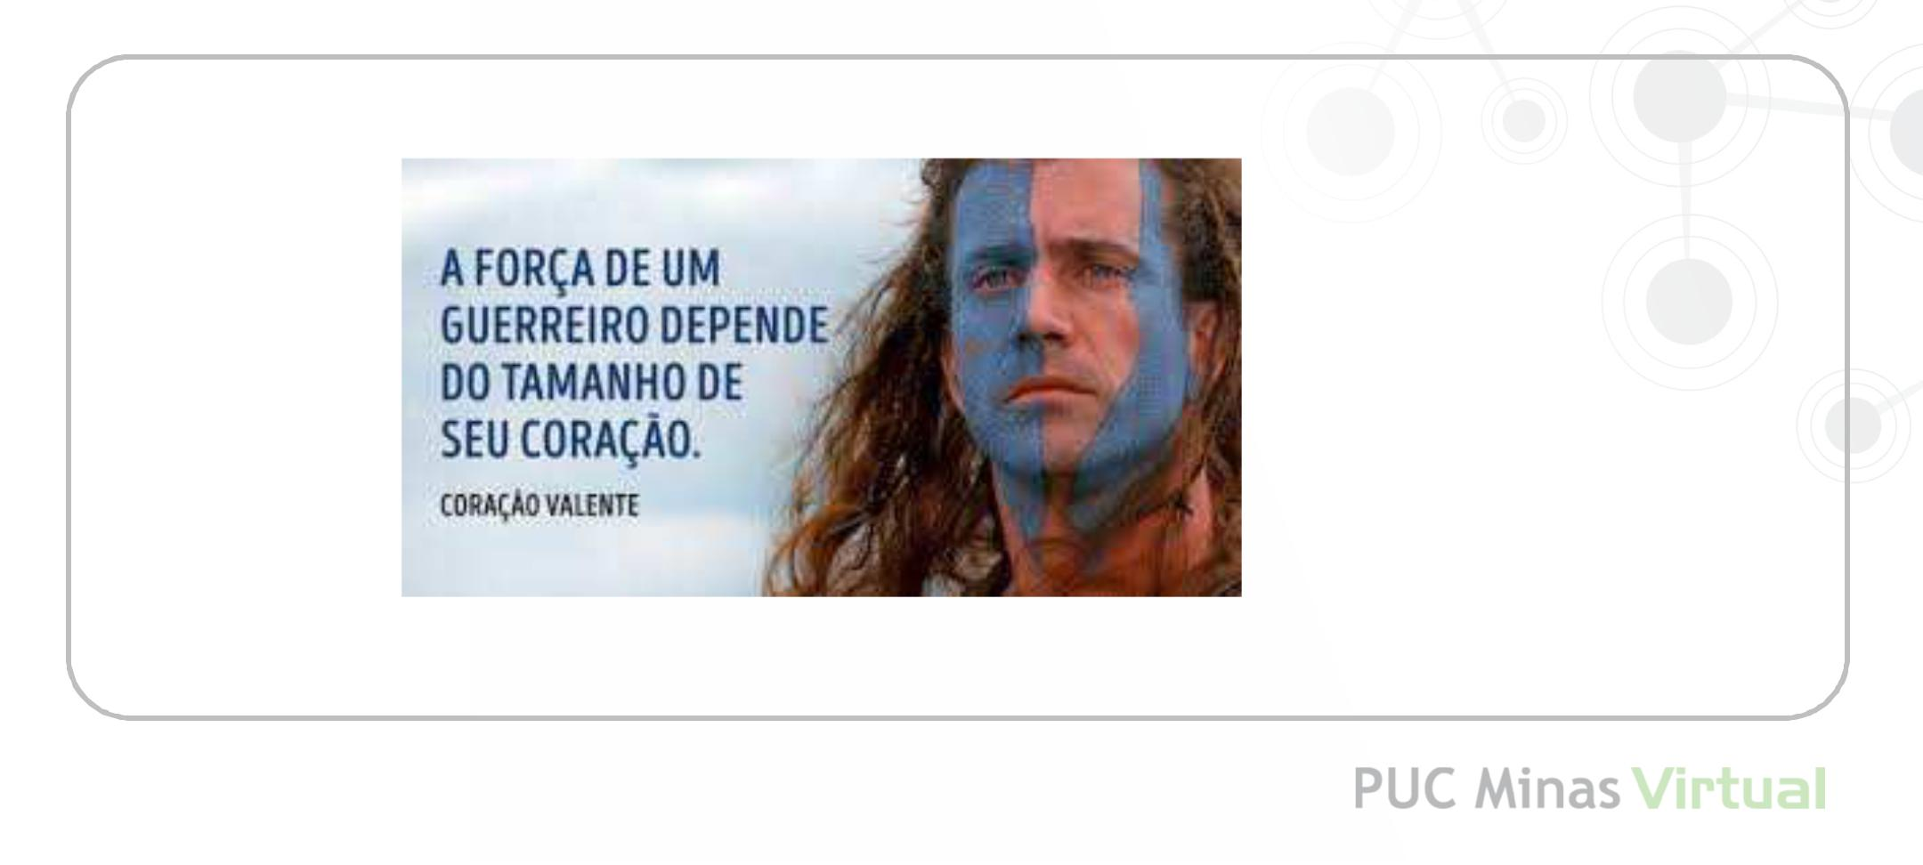



**Desenvolver a equipe do projeto**



5 habilidades principais de um líder

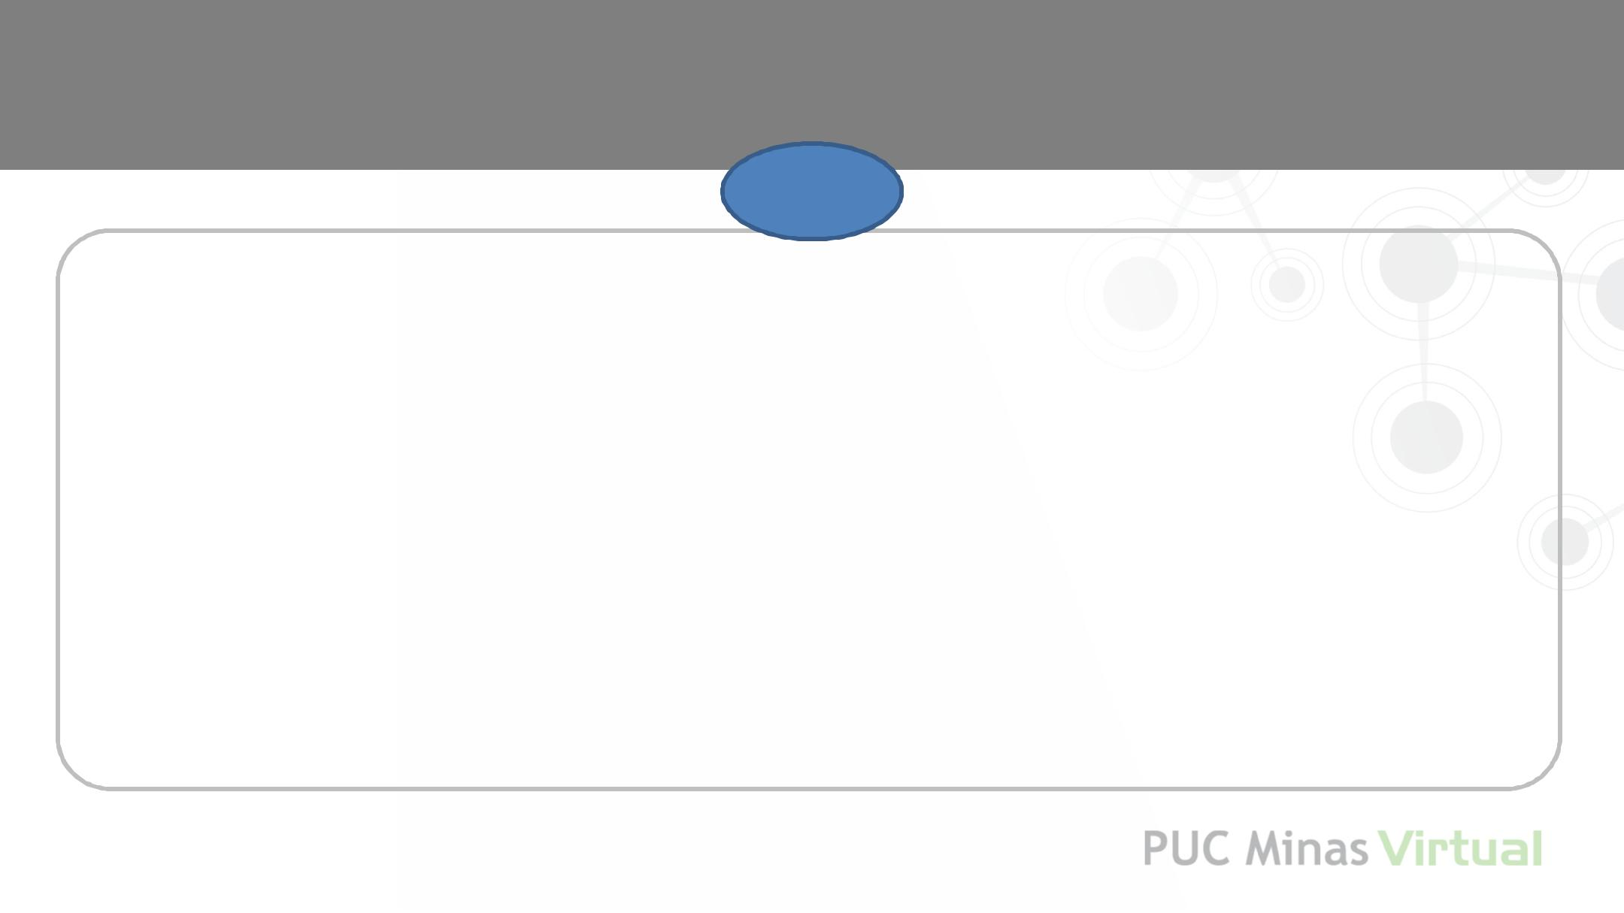

**Desenvolver a equipe do projeto**

1

Ter capacidade de conscientizar e motivar sua equipe em relação aos objetivos, metas e resultados a serem atingidos, identificando e potencializando a relação de tais objetivos com as expectativas e necessidades de auto-desenvolvimento de cada integrante da equipe.



**Desenvolver a equipe do projeto**

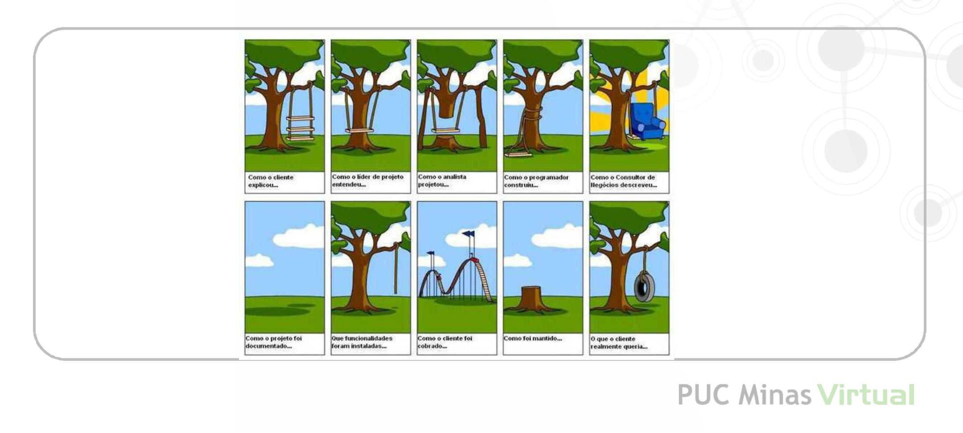



**Desenvolver a equipe do projeto**

**2**

Trazer visão sistêmica, holística e abrangente sobre a complexidade inerente ao contexto de negócios, propiciando uma compreensão ampla de seus desafios e das variáveis centrais que os compõem

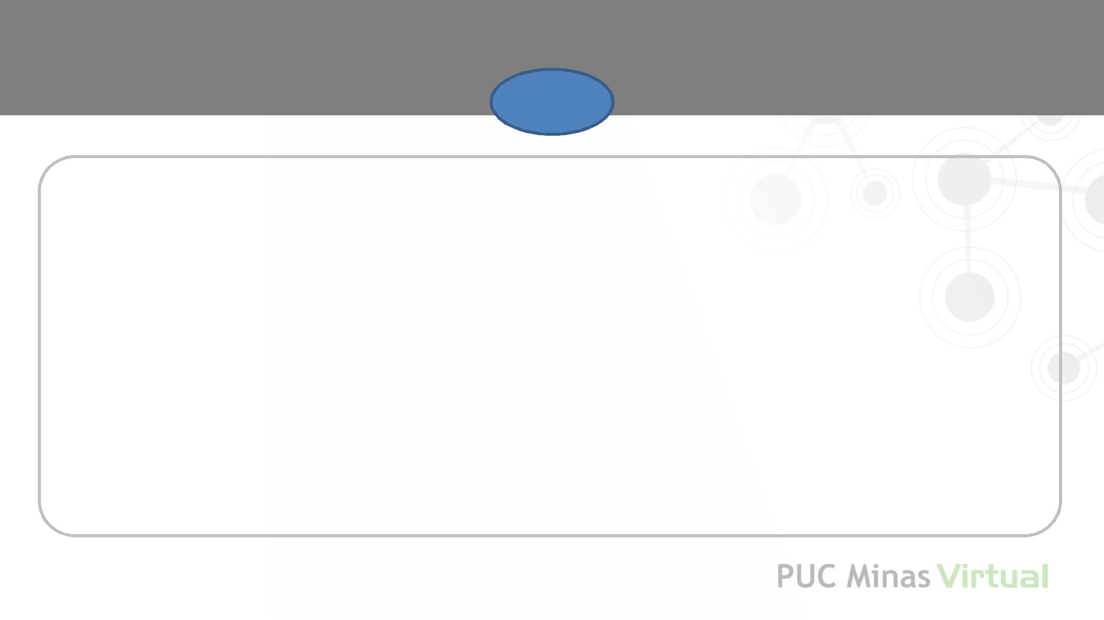

**Desenvolver a equipe do projeto**

**3**

Ter vocação para a articulação, coordenação e interação constante – não apenas no modelo com cada integrante da equipe, atuando diretamente e estando presente nos momentos críticos de cada atividade, desde a etapa de planejamento até a execução, finalização e validação;

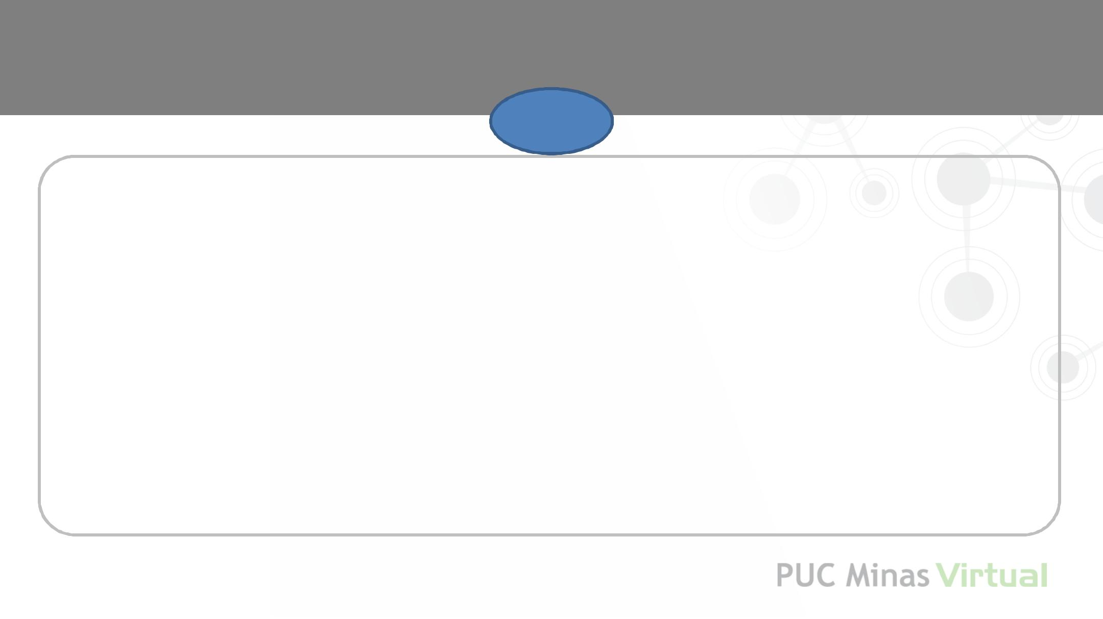

**Desenvolver a equipe do projeto**

**4**

Utilizar os principais conceitos, metodologias e frameworks de gestão de projetos e equipes e os sistemas, funcionalidades e canais (principalmente digitais e colaborativos) que potencializam a capacidade de gestão e controle dos resultados e efetividade do trabalho dos integrantes da equipe



**Desenvolver a equipe do projeto**

**5**

Por fim, principalmente ter a capacidade de – citando Gandhi – ser o exemplo que ser quer ver no mundo, ou seja, liderar pelo exemplo, garantindo a consistência entre seu discurso e prática e inspirando confiança e transparência nas relações com e entre os integrantes da equipe.

**Desenvolver a equipe do projeto**

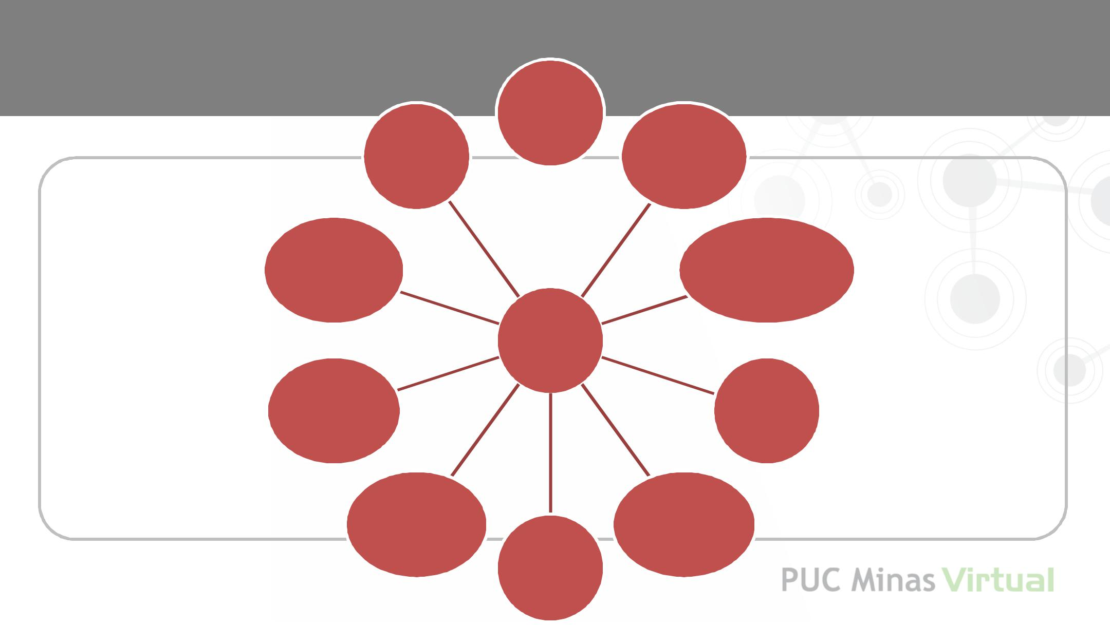

Exemplo

Foco Humildade

|  |  |  |
| --- | --- | --- |
| Relaciona- |  | Comunicação |
| mentos |  |
|  |  |
| **LÍDER** | |
|  |

|  |  |
| --- | --- |
| Ser | Pro |
| formador | atividade |

Motivação Flexibilidade

Saber

delegar



**Desenvolver a equipe do projeto**

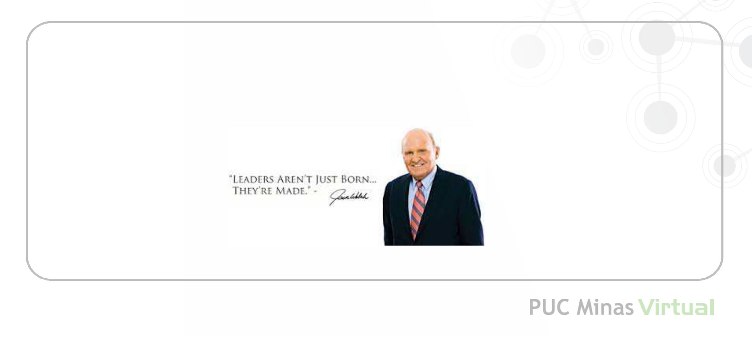

Entrevista com Jack Welch



**Reconhecimento**



**e recompensas**





**Desenvolver a equipe do projeto**



* É importante reconhecer que uma recompensa específica concedida a qualquer indivíduo só será eficaz se atender a uma necessidade valorizada por aquele indivíduo!
* Uso da avaliação de desempenho
* Diferenças culturais!



**Desenvolver a equipe do projeto**



Algumas dicas:

* o dinheiro - aspecto tangível x recompensas intangíveis (podem ser tão ou mais eficazes)
* oportunidades para se desenvolver, se realizar e usar suas habilidades profissionais - novos desafios.
* conceder à equipe o reconhecimento durante o ciclo de vida do projeto e não esperar até que projeto seja concluído.



**Motivação**





**Desenvolver a equipe do projeto**

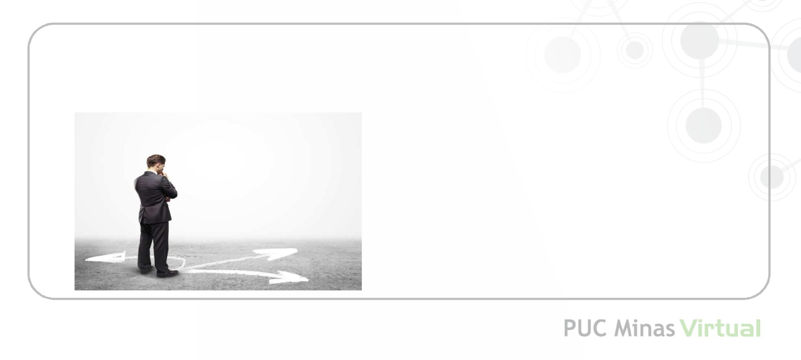

Motivação

Você gosta do que faz?

A sua profissão te realiza?



**Desenvolver a equipe do projeto**



Sem motivação, não há meta que se cumpra, nem despertador que nos acorde para colocar nossas ações em prática!

Saber motivar é, sem dúvida, o traço mais

marcante de uma boa liderança!



**Desenvolver a equipe do projeto**



Ter a capacidade de se automotivar, também soma pontos importantes para executar, com mais prazer, as funções exigidas no trabalho.



**Desenvolver a equipe do projeto**



**Motivação**

Extrínseca

(recompensas) Intrínseca

(valores próprios)



**Desenvolver a equipe do projeto**

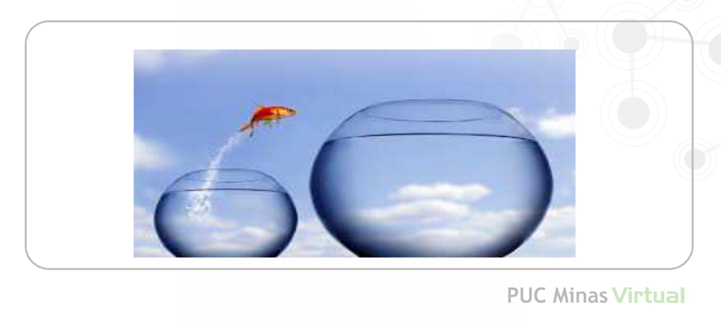

Quais valores impulsionam uma pessoa?



**Desenvolver a equipe do projeto**

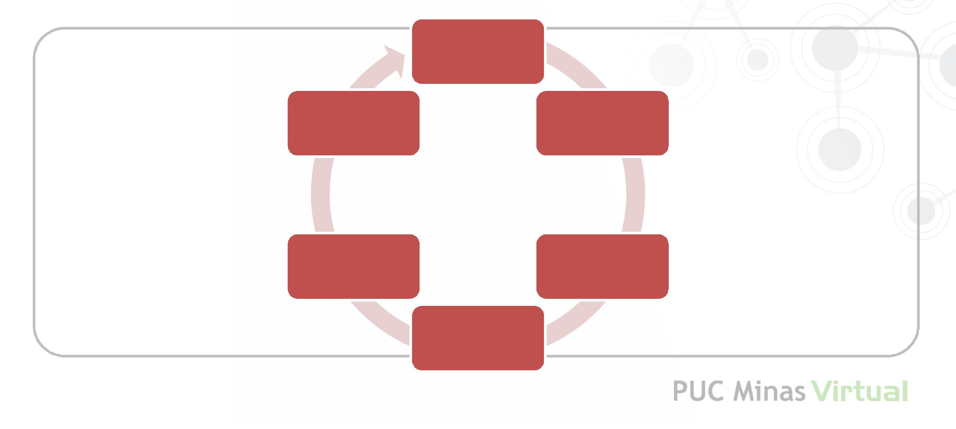

Poder

Realização/Desafios Reconhecimento

Criatividade Satisfação pessoal

Responsabilidade



**Desenvolver a equipe do projeto**



**Fácil...Fácil!!!!!**

Basta alinharmos nosso trabalho com nossos valores pessoais e estaremos constantemente motivados?



**Desenvolver a equipe do projeto**

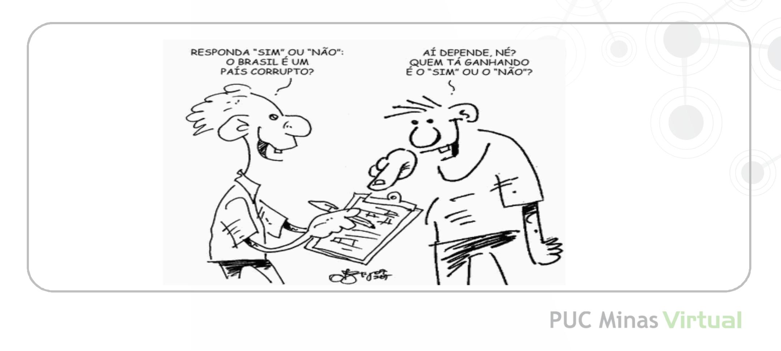



**Desenvolver a equipe do projeto**

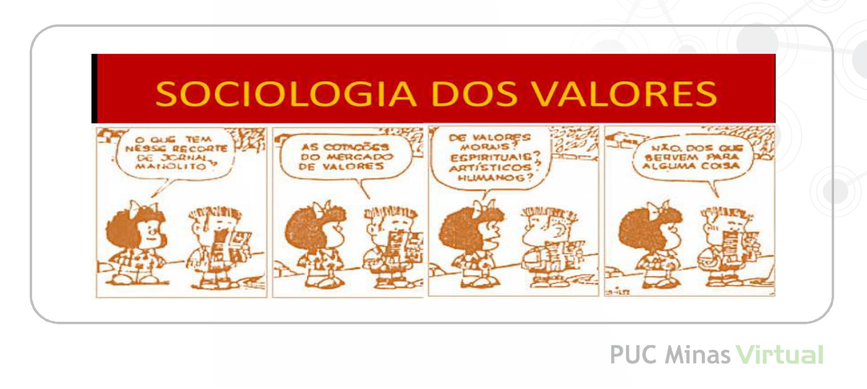



**Desenvolver a equipe do projeto**



**Competência Pessoal**

As competências pessoais dizem respeito aos traços da nossa personalidade resultantes do processo de desenvolvimento desde a infância



**Desenvolver a equipe do projeto**

|  |
| --- |
| Autoconsciência |

Auto-estima Emocional

**Competência Pessoal**

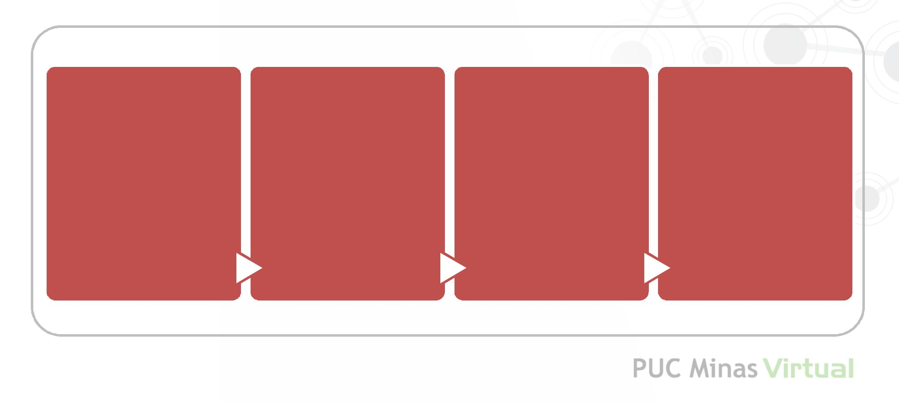

|  |  |  |  |
| --- | --- | --- | --- |
| Autogestão | Adaptação | Social | Assertividade |
| Iniciativa | Empatia |
|  |  |
|  | Otimismo |  |  |

|  |
| --- |
| Relações |

espírito de equipe, liderança, influência



**Desenvolver a equipe do projeto**



**Competência Profissional**

As competências profissionais não são mais que a combinação de conhecimentos, habilidades e atitudes, demonstradas através do nosso desempenho em situações profissionais, que deverão obviamente ir ao encontro da estratégia da organização.



**Desenvolver a equipe do projeto**

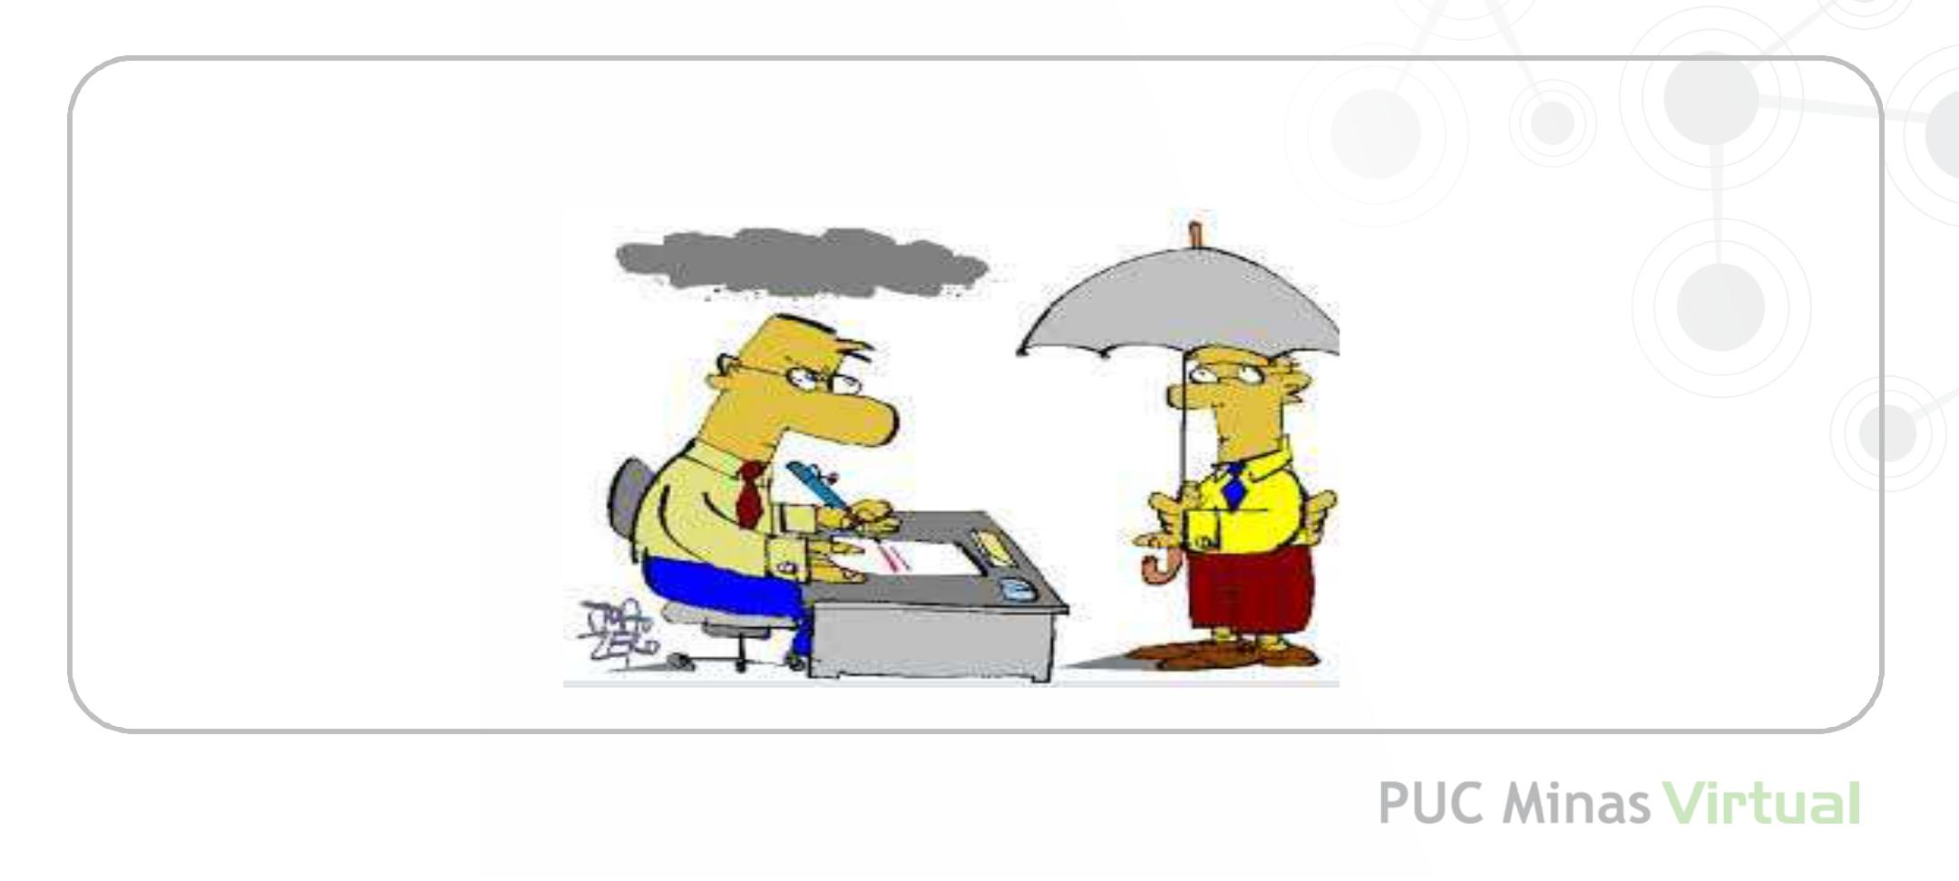

Avaliação de Desempenho

Filme 1



**Desenvolver a equipe do projeto**

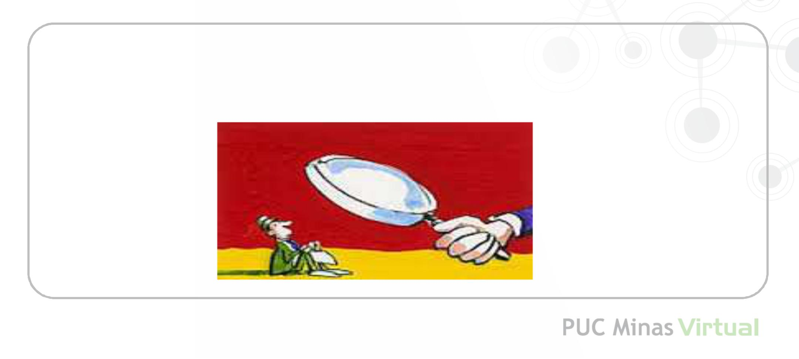

Objetivo



**Desenvolver a equipe do projeto**

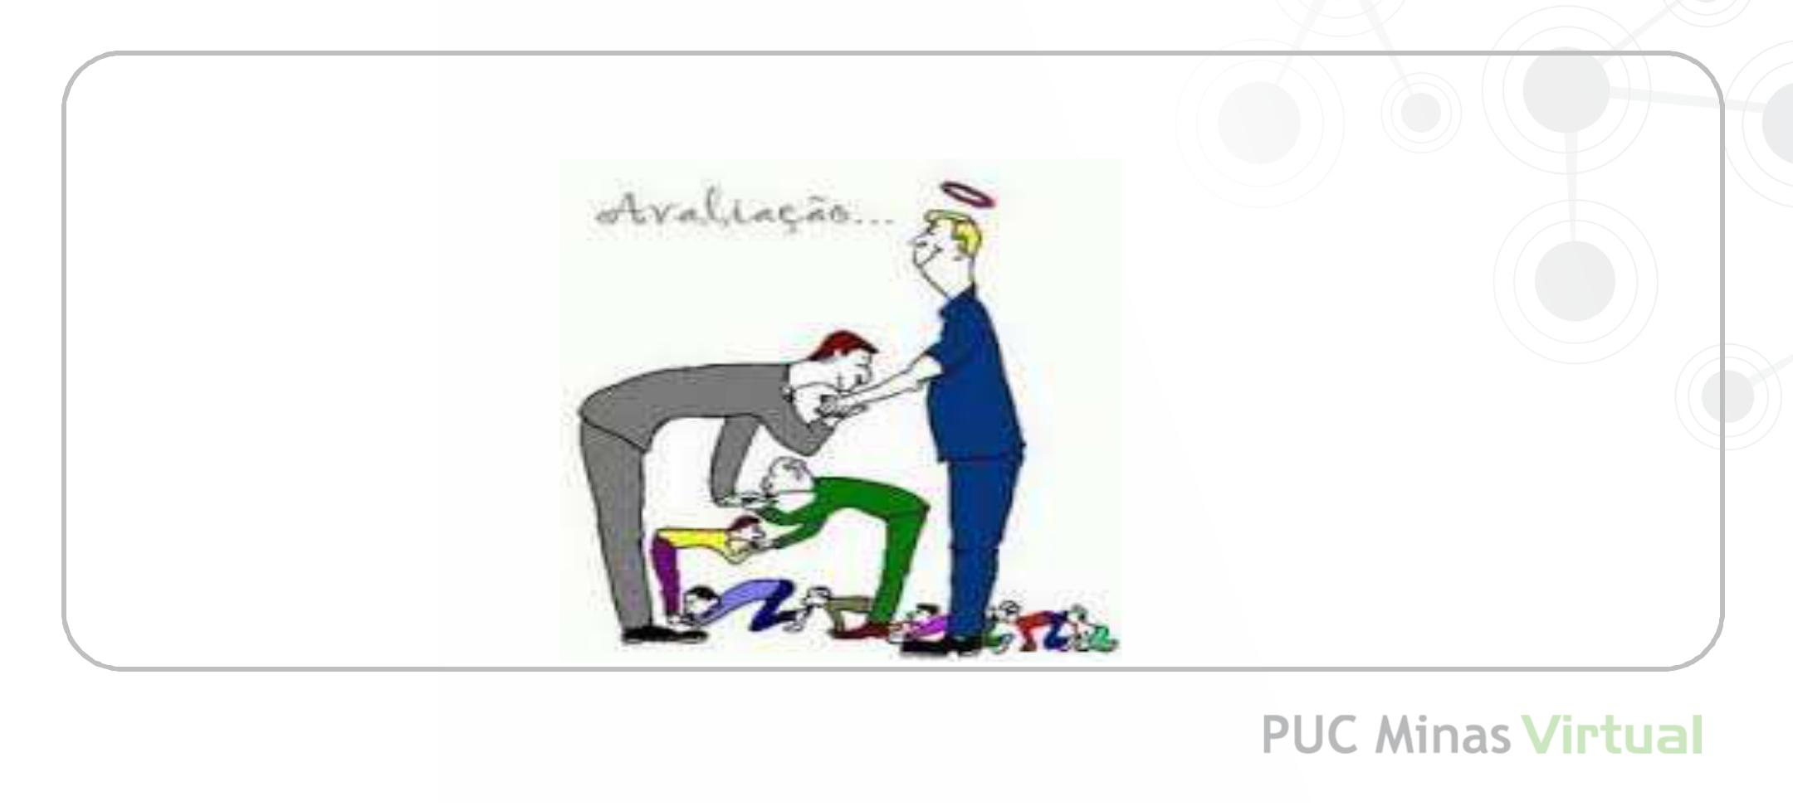

Principais modalidades



**Desenvolver a equipe do projeto**

**Avaliação pelo superior hierárquico**



**Vantagem:** O fato de haver apenas um avaliadorpermite que haja uma certa uniformidade entre os critérios usados na avaliação.

**Desvantagem:** O funcionário pode ser prejudicado casoa relação da dupla não seja boa ou o avaliador tenha uma percepção equivocada do desempenho de seu subordinado.



**Desenvolver a equipe do projeto**



**Autoavaliação**

**Vantagem:** Propõe uma autorreflexão, exercício quenos permite pensar sobre nossa performance e identificar tanto as habilidades que precisam ser melhoradas como aquelas tarefas em que estamos nos saindo bem e não tínhamos percebido antes da avaliação.



**Desenvolver a equipe do projeto**



**Autoavaliação**

**Desvantagem:** Os resultados podem ser condicionadospelos pontos de vista e interesses individuais do avaliado, o que dificulta o diálogo com o superior.



**Desenvolver a equipe do projeto**



**Avaliação a 360º**

**Vantagem:** Os subordinados têm a oportunidade deavaliar livremente o desempenho de seus superiores, o que torna o processo muito rico porque toda a equipe tem a chance de melhorar sua performance.



**Desenvolver a equipe do projeto**



**Avaliação a 360º**

**Desvantagem:** Este processo requer um nível dematuridade profissional mais elevado, sobretudo da chefia, que deverá estar aberta a receber críticas.



**Desenvolver a equipe do projeto**



**Avaliação por objetivos**

* Formulação dos objetivos consensuais;
* Comprometimento pessoal quanto ao alcance dos objetivos conjuntamente formulados;
* Negociação com o gestor sobre a alocação dos recursos e meios necessários para o alcance dos objetivos;



**Desenvolver a equipe do projeto**



* Desempenho;
* Constante monitoração dos resultados e comparação com os objetivos formulados;
* Feedback intensivo e contínua avaliação conjunta.



**Desenvolver a equipe do projeto**



Avaliação por Competências

ampliar a capacidade dos colaboradores, acrescentando algumas e aumentando as já existentes.



**Desenvolver a equipe do projeto**



1. Procura identificar as competências essenciais para a eficácia profissional

1. as lacunas de qualificação do colaborador para a execução de suas tarefas
2. fornecer recursos para seu aperfeiçoamento.



**Desenvolver a equipe do projeto**

Mapear as “Competências”

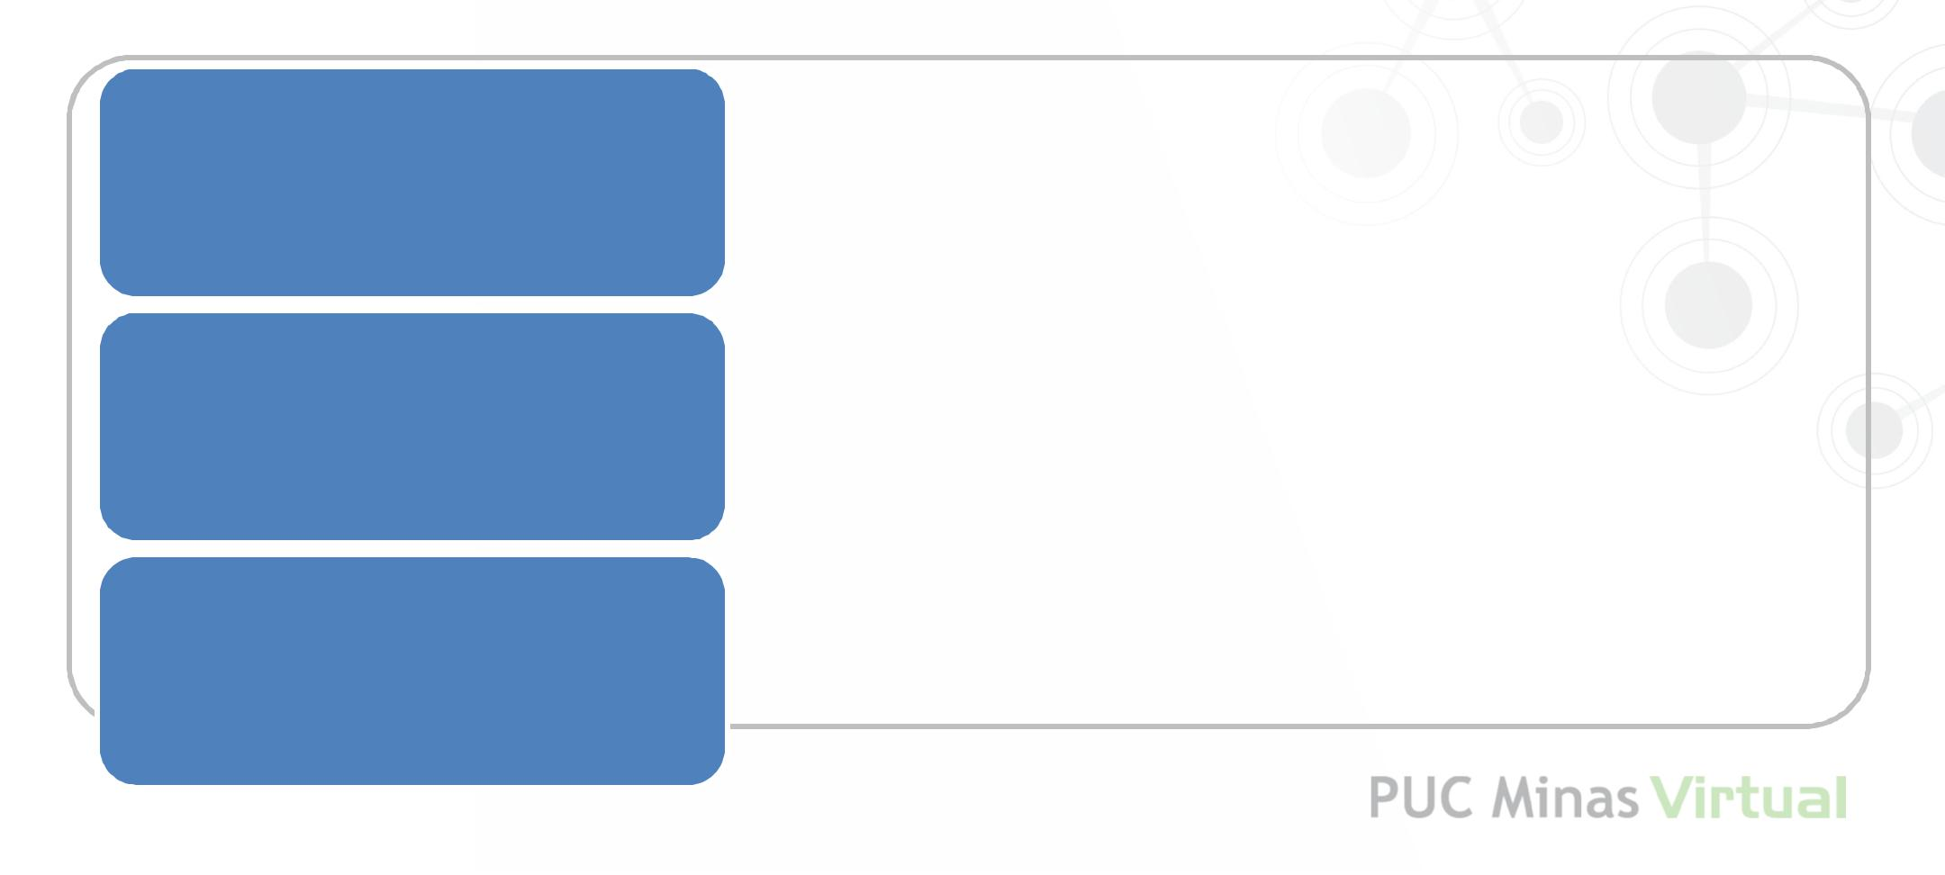

|  |  |
| --- | --- |
| Conceituais | • Conhecimentos - Conceitos e teorias que embasam as |
| competências técnicas |
|  |
|  | • Informações/conceitos/ideias/experiências |

Técnicas

Interpessoais

* habilidades - métodos e ferramentas específicas para determinada área de trabalho
* saber fazer
* formas de agir e valores pessoais que permitem que as pessoas se comuniquem e interajam de forma eficaz
* Atitudes



**Desenvolver a equipe do projeto**



Organização(Gerenciais)

Processos (Específicas)

Funções, atividades ou tarefas (fundamentais)



**Desenvolver a equipe do projeto**

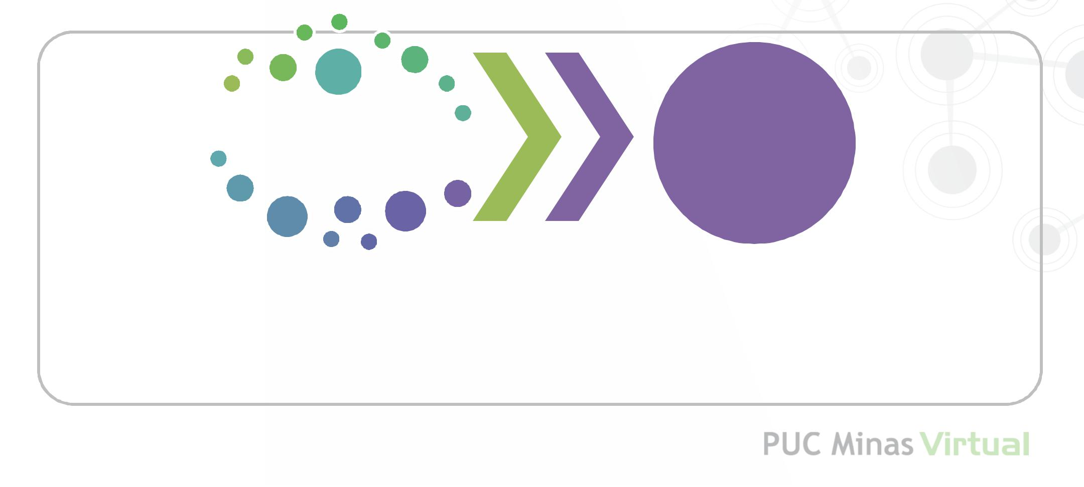

Avaliação

ajuda a compreender as

necessidades de treinamento

e desenvolvimento, assim as

potencialidades

Competência

e

Habilidades

•Adaptabilidade a mudanças

•Resiliência

•Trabalho de Equipe

•Criatividade

•Capacidade de Liderança

•Honestidade

•Produtividade

**Filme : Para que serve a avaliação de desempenho** .



**Desenvolver a equipe do projeto**



Em síntese, a avaliação de desempenho...

* Identificar pontos de melhoria de gestores e colaboradores.
* Integrar as pessoas à empresa.
* Adequar as pessoas aos cargos.



**Desenvolver a equipe do projeto**



Em síntese, a avaliação de desempenho...

* Identificar discrepâncias ou carências de treinamento e estabelecer meios e programas para reduzi-las ou eliminá-las.
* Melhorar a qualidade do trabalho e da vida dentro da empresa.



**Desenvolver a equipe do projeto**

Resultado esperado

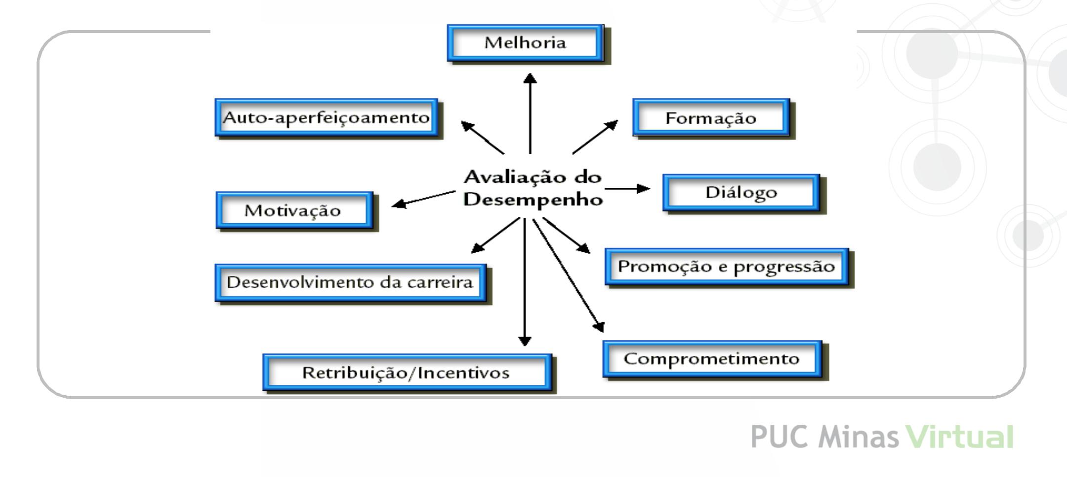



**Desenvolver a equipe do projeto**



Como a área de gestão de pessoas percebe na prática a avaliação de desempenho?

Entrevista



**Desenvolver a equipe do projeto**



Principais Falhas

Padrões obscuros – quando os aspectos avaliados e/ou os graus de mérito são muito abertos a interpretações



**Desenvolver a equipe do projeto**



Principais Falhas

Erro de tendência central – quando o avaliador

tende a evitar as pontuações máximas e mínimas, pontuando os colaboradores em praticamente todos os aspectos na média



**Desenvolver a equipe do projeto**



Principais Falhas

produz avaliações distorcidas e de pouca

utilidade



**Desenvolver a equipe do projeto**



Principais Falhas

Rigor ou brandura – quando o avaliador tende a avaliar os colaboradores ou muito bem ou muito mal



**Desenvolver a equipe do projeto**



Principais Falhas

Parcialidade – quando questões individuais (pessoais) afetam as avaliações



**Desenvolver a equipe do projeto**

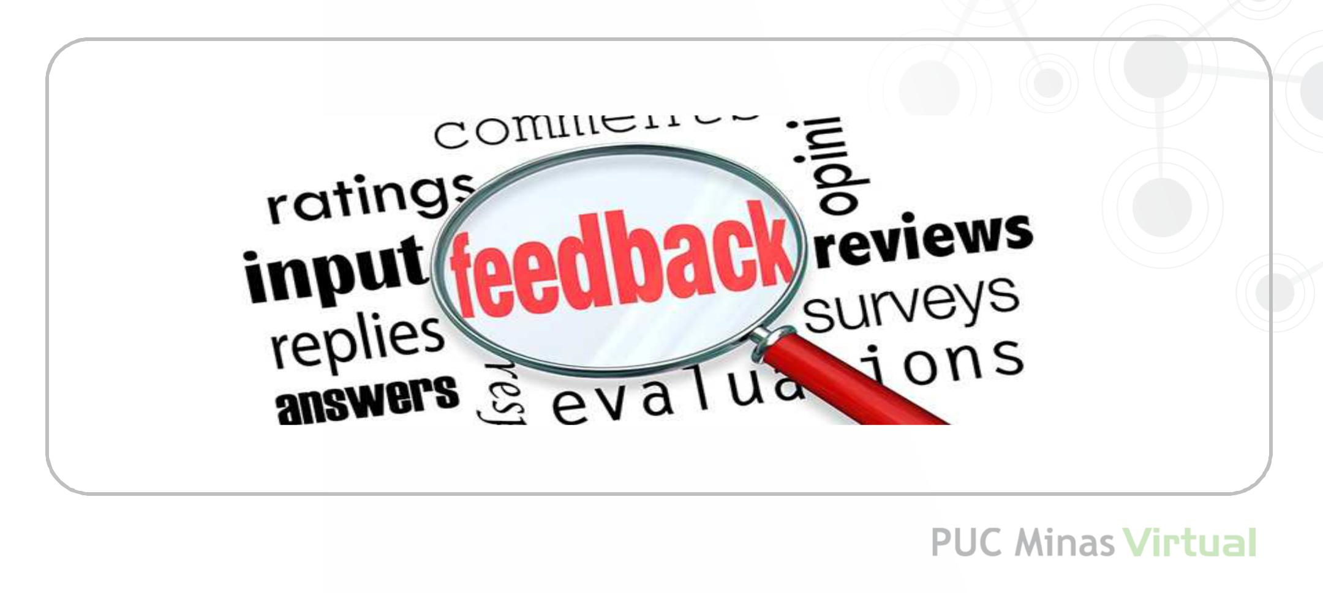



**Desenvolver a equipe do projeto**

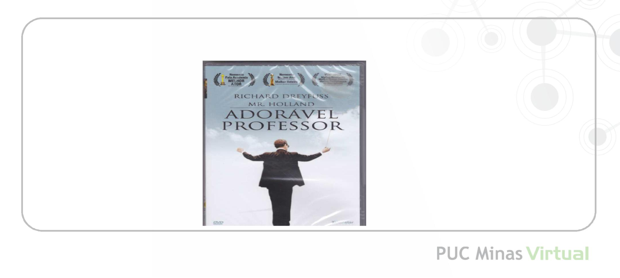

A melhor forma de receber um feedback



**Desenvolver a equipe do projeto**

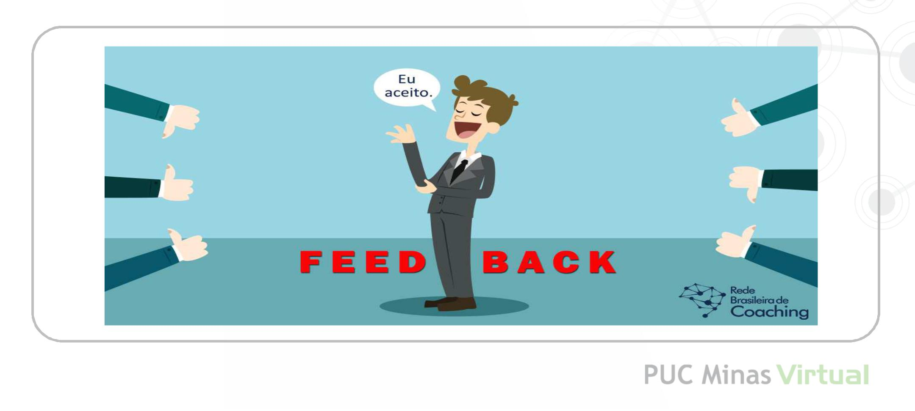

Filme 3



**Desenvolver a equipe do projeto**

